RYS. NR 6 Fotel obrotowy BRADOP ZK 14 JEREMY
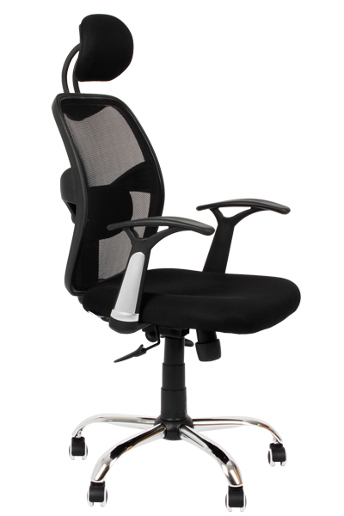
Wymiary:
szerokość 67cm
głębokość: 72 cm
wysokość: 115-129 cm
szerokość siedziska: 50 cm
głębokość siedziska: 50 cm
wysokość siedziska: 47-57 cm

